KEDGEREE
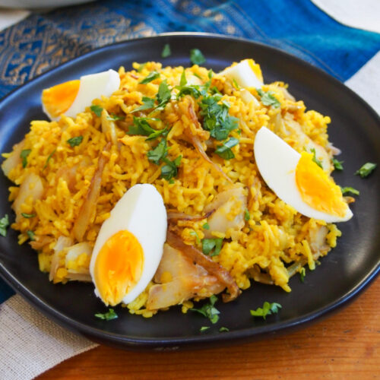
Figure 1 Kedgeree
Kedgeree sisältää riisiä, kalaa ja munaa currylla kevyesti maustetussa kastikkeessa. Entisaikaan kedgereetä nautittiin Englannin maaseudulla aamiaiseksi. Se on kuitenkin erinomaista lounas- tai illallisruokaa, varsinkin vihreiden kasvisten tai salaatin kanssa. Britit muokkasivat tätä Intiasta kotoisin olevaa ruokalajia, jossa oli alun perin linssejä. https://translate.google.com/translate?hl=fi&sl=en&u=https://en.wikipedia.org/wiki/Kedgeree&prev=search&pto=aue

GLUTEENITON JA PÄHKINÄTÖN

Valmisteluaika: 10 minuuttia
Kypsennysaika: 17 minuuttia + linssien keittoaika, jos käytät linssejä
4 hengelle
( 30 g | Vihreitä tai ruskeita linssejä)
250 g | Savustettua koljaa https://fi.wikipedia.org/wiki/Kolja tai muuta savukalaa
3 dl | Maitoa
2 rkl | Neutraalin makuista pähkinätöntä öljyä
1 | Sipuli pilkottuna
Noin 2 ½ dl (225 g) | Pitkäjyväistä riisiä
¾ tl | Curryjauhetta
¼ tl | Kurkumaa
2 | Munaa
4 rkl | Kuohukermaa
2 tl | Sitruunamehua
 | Suolaa ja vastajauhettua mustapippuria
3 rkl | Silputtua tuoretta persiljaa
- Jos käytät linssejä, keitä ne pakkauksen ohjeen mukaan, valuta ja jätä odottamaan.
- Hauduta kalaa maidossa kattilassa noin 5 minuuttia, niin että se lohkeaa helposti haarukalla. Ota kala kattilasta, poista nahat ja ruodot ja pilko liha pieneksi. Säästä maito riisin keittämistä varten, jos haluat kedgereehen runsaasti kalanmakua.
- Kuumenna öljy paistinpannussa ja kuullota sipuleita noin 2 minuuttia eli kunnes ne ovat pehmeitä, mutta eivät ruskistuneita. Lisää riisi ja mausteet ja sekoita hyvin.
- Mittaa 4 ½ dl nestettä. Käytä kalojen haudutusmaito ja lisää siihen kiehuvaa vettä tai käytä pelkkää kuumaa vettä. Kaada neste riisiseoksen päälle ja kuumenna kiehuvaksi samalla sekoittaen. Vähennä lämpöä, sekoita kerran ja pane kansi päälle. Keitä riisiä 10 minuuttia tai kunnes kaikki neste on imeytynyt ja riisi on kypsää, mutta ei puuromaista. Pyöräytä riisi kuohkeaksi haarukalla ja pidä se lämpiminä.
- Keitä sillä aikaa vettä toisessa kattilassa, vähennä lämpöä ja lisää munat. Keitä munia 5-7 minuuttia. Upota valmiit munat välittömästi kylmään veteen ja anna niiden jäähtyä. Kuori munat ja leikkaa ne neljänneslohkoiksi.
- Sekoita kala ja linssit haarukalla riisin joukkoon. Sekoita mukaan kerma ja sitruunamehu. Kääntele varovasti sekaan munat, mausta ruoka ja kuumenna se varovasti.
- Koristele Kedgeree persiljasilpulla ennen tarjoamista.
MAIDOTON myös gluteeniton ja pähkinätön

VALMISTA RUOKA VIEREISEN OHJEEN MUKAAN, mutta vaihda maito soija- tai riisimaitoon ja kerma soijakermaan.

KANANMUNATON myös gluteeniton ja pähkinätön

VALMISTA RUOKA VIEREISEN OHJEEN MUKAAN, mutta jätä munat pois ja lisää tilalle 85 g kiinteää tofua. Leikkaa tofu ensin 2 ½ cm:n paloiksi ja höyrytä sitä 5 minuuttia. Vaihtoehtoisesti voit lisätä ruokaan 4 iso kampasimpukkaa. Leikkaa ne vaakasuunnassa kahdeksi tai kolmeksi palaksi ja sivele niihin ohut kerros öljyä. Paista simpukoita kuumassa pannussa ½-1 minuuttia eli kunnes ne ovat juuri ja juuri kypsiä, mutta edelleen pehmeitä. Lisää ne ruokaan kohdassa 6 munien sijaan.
VIHJE

Voit halutessasi koristella ruoan persiljan sijasta korianterinlehdillä
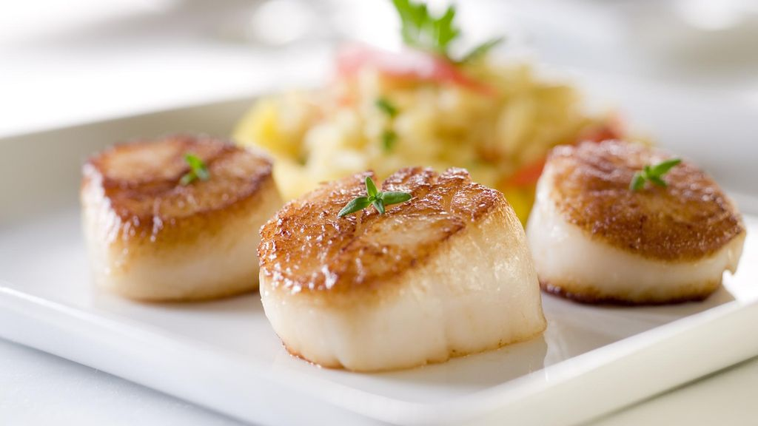
Figure 2 kampasimpukka

